시작에 앞서 학부모님께
본 수업은 학생들이 로블록스 스튜디오를 처음 접할 때 어렵게 느끼지 않도록, 기본적인 사용 방법과 맵 제작의 기초를 익히는 데 목적을 두고 있습니다.
수업이 끝난 뒤에도 학생이 작품을 만드는 것에 흥미를 느낀다면, 직접 만든 작품을 친구들과 공유하고 함께 즐길 수 있도록 스스로 테스트해보고 개선하는 습관을 길러 주시면 좋겠습니다.
또한 수업 중 어렵거나 궁금한 부분이 생겼을 때 학생이 부담 없이 질문할 수 있도록, 학부모님께서도 적극적으로 격려해주시면 감사하겠습니다.

1회차 복습 프린트: 화면, 테스트, Part
전체 화면에서 자주 쓰는 곳!
전체 위치 지도
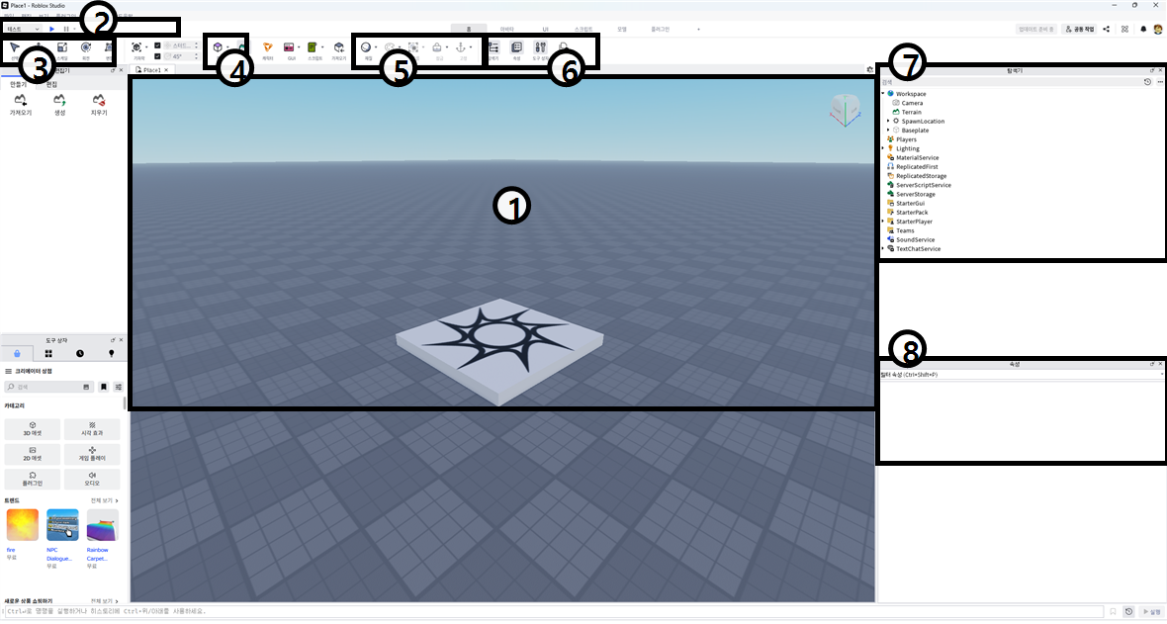
- 1 뷰포트 / 카메라
- 2 테스트
- 3 변형 도구
- 4 생성 도구
- 5 자주 쓰는 속성
- 6 패널 도구
- 7 탐색기
- 8 속성창

1. 뷰포트 / 카메라
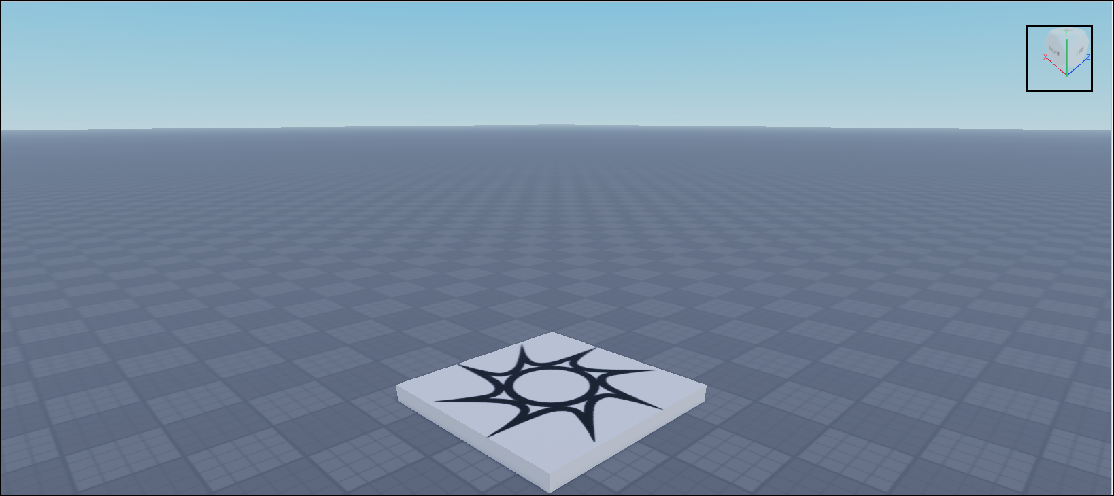
- 뷰포트는 내가 만드는 공간을 보는 큰 화면입니다.
- 마우스 오른쪽 드래그: 화면 방향 돌리기
- 마우스 휠: 확대 / 축소
- W A S D: 앞, 왼쪽, 뒤, 오른쪽으로 이동
- Q / E: 아래 / 위로 이동
2. 테스트
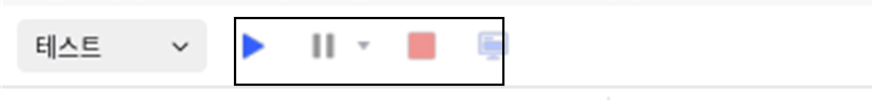
- 테스트는 내가 만든 맵을 직접 확인
- 테스트 조작: W A S D로 이동, Space로 점프
- ★테스트 중에 바꾼 것은 실제 맵에 저장되지 않음!
중지 버튼으로 테스트를 끝내고 편집 화면에서 고치기
3. 변형 도구
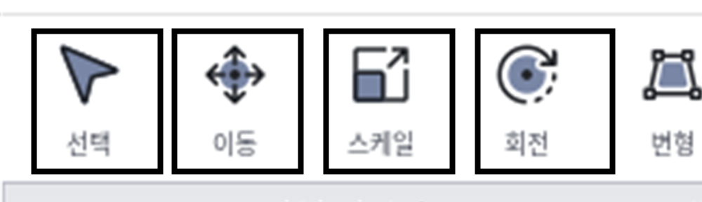
- 선택: 바꿀 물건 고르기
- 이동: 화살표를 잡아 물건 위치 바꾸기. 수직, 수평 이동 시 편리.
- 스케일: 작은 공 모양 손잡이를 잡아 크기 바꾸기
- 회전: 원형 테두리를 잡고 돌려 방향을 돌리기
4. 생성 도구
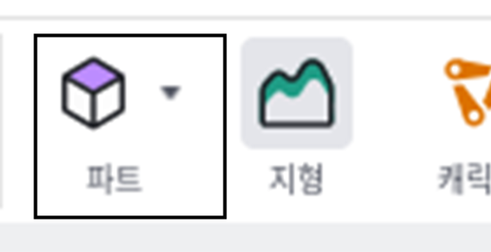
- 생성 도구는 새 물건을 만드는 곳.
- 개별로 물건을 만들 때는 파트, 뭉쳐진 바닥을 만들 때는 지형을 클릭
- 1회차 수업에서는 파트를 다루며 파트 생성 시
우측의 화살표를 눌러 여러 모양 파트 생성 가능
5. 자주 쓰는 속성
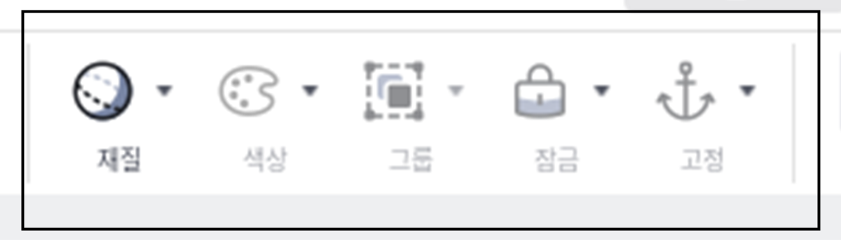
- 재질: 나무, 금속, 흙 같은 물건의 느낌 내기
- 색상: 파트의 색상 바꾸기 -> 재질 위에도 색상을 입힐 수 있음!
- 재질과 색상을 고르고 나서 한번 더 버튼을 눌러 적용
- ★고정: 파트가 움직이지 않게 하기! 공중에 뜬 파트 등을 설정하기 위해서는 필수적인 요소입니다. 일단 항상 킬 수 있도록 해줍니다.

6. 패널 도구
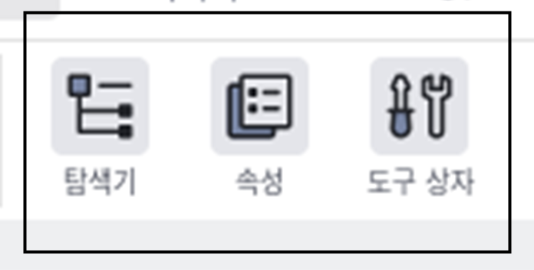
- 탐색기와 속성창처럼 화면 옆에 필요한 패널을 열 때 사용

7. 탐색기
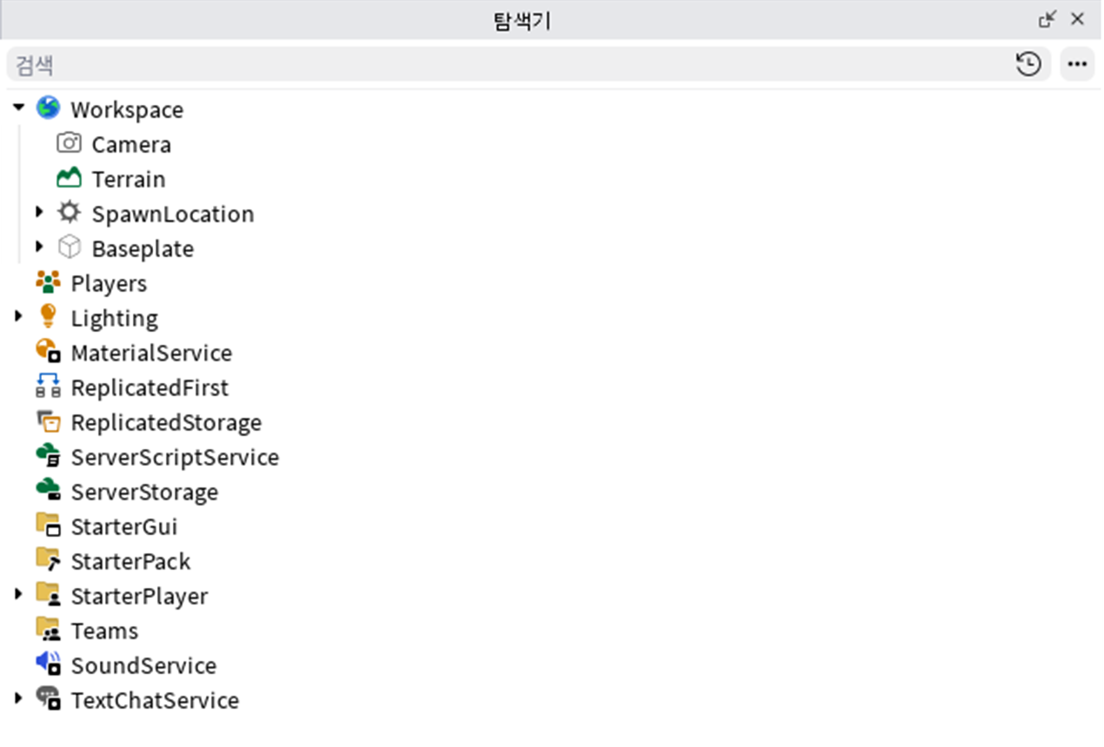
- 탐색기는 맵 안에 들어있는 물건 모음
- 영어가 많아 다소 생소하지만 주로 Workspace 안에서 사용
- Workspace 안에서 자주 찾는 것: Terrain, SpawnLocation, Baseplate, Part
- 목록에서 물건을 선택한 뒤 F를 누르면 그 위치로 바로 이동
- 자주 수정, 사용하는 물건은 마우스 우 클릭을 눌러 이름을 수정
8. 속성창
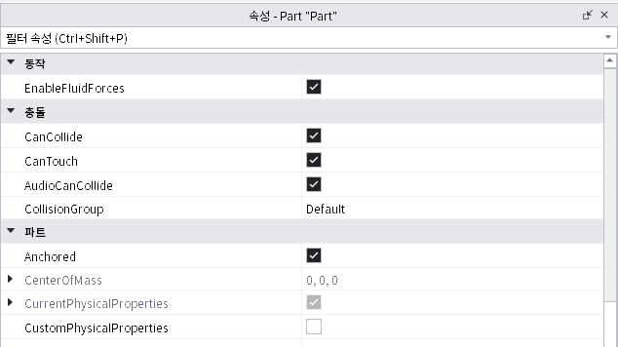
- 속성창은 선택한 물건의 성질을 더 자세히 확인
- 홈 도구에서 봤던 색상, 재질, 고정도 속성창에서 확인 가능 -> 상세 조정도 가능!
- ★영어가 많으니 처음부터 전부 찾지 않기
- 모양 탭 / Transparency / 투명도: 얼마나 투명하게 보이는지 0 ~ 1. 1이 완전히 투명
- 충돌 탭 / CanCollide / 충돌: 캐릭터가 막히는지, 지나갈 수 있는지 여부

